Ручки для раздвижных дверей ARCHIE

МОДЕЛЬ | ЦВЕТ | КРАТКАЯ  ХАРАКТЕРИСТИКА | ЦЕНА | РИСУНОК
А-К 01/02-V1HH | белый никель | защелка, ключ | 595 р. | 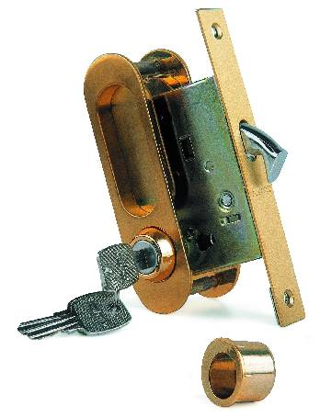
А-К 01/02-V1II | золото | защелка, ключ | 595 р.
А-К 01/02-V2HH | белый никель | защелка, фиксатор, ключ | 595 р.
А-К 01/02-V2II | золото | защелка, фиксатор, ключ | 595 р.

Ручки для раздвижных дверей и шкафов-купе ARCHIE

A-K02-V0I | мат.золото | без механизма | 115 р. | 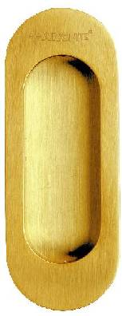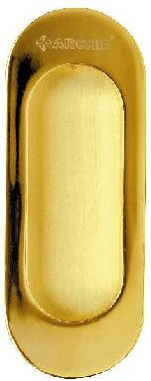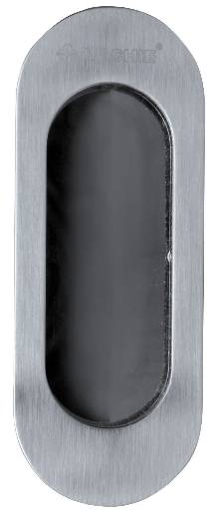
A-K02-V02 | золото | без механизма | 115 р.
A-K02-V0H | белый никель | без механизма | 138 р.

Ограничители дверные ARCHIE

G004 A | латунь | упаковка - блистер | 85 р. | 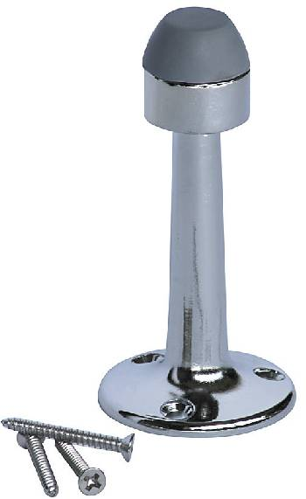
G004 D | хром | упаковка - блистер | 85 р.
G003 A | латунь | упаковка - блистер | 85 р. | 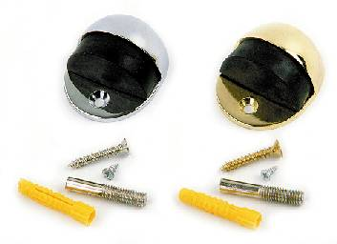
G003 H | никель | упаковка - блистер | 81 р.
G003 D | хром | упаковка - блистер | 85 р.
A003 A | латунь |  | 72 р. | 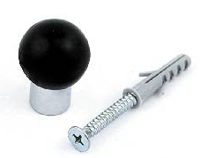
A003 B | хром |  | 72 р.
A01 A | латунь | упаковка - блистер | 146 р.
A01 H | белый никель | упаковка - блистер | 146 р.
A02 A | латунь | упаковка - блистер | 103 р.
A02 H | белый никель | упаковка - блистер | 103 р.
A04 A | латунь | упаковка - блистер | 122 р. | 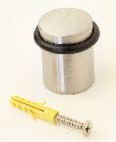
A04 H | белый никель | упаковка - блистер | 122 р.

Раздвижной механизм

3200 р.

